Carta Abierta al Papa Francisco

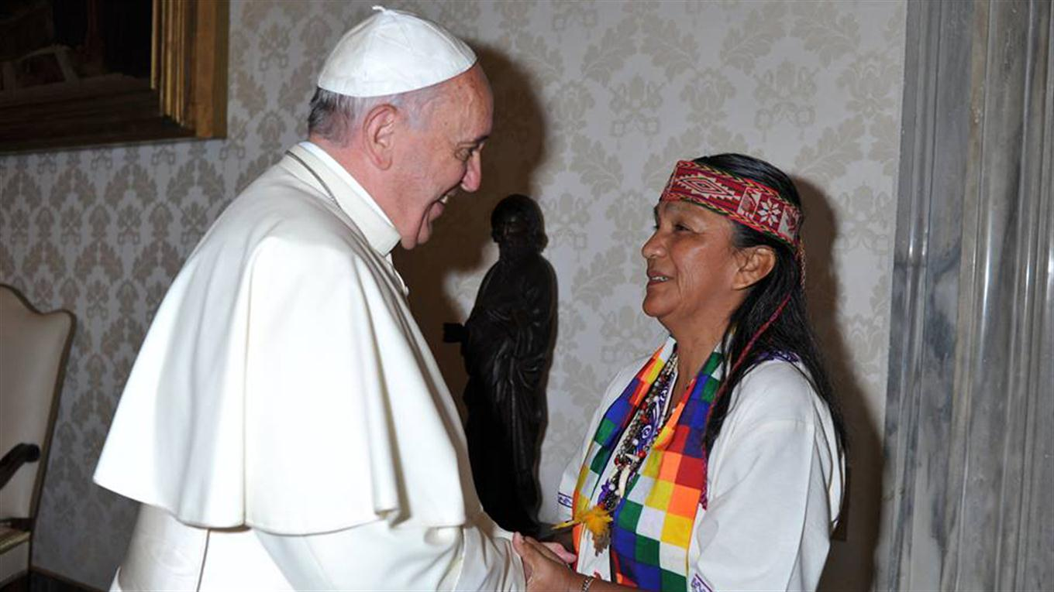

Francisco, hermano en la fe, te hacemos llegar la preocupación del Grupo de Curas en la Opción por los Pobres, que se suma a la de los Organismos de Derechos Humanos de Argentina y el mundo y a la de muchos compatriotas.

El gobierno de Mauricio Macri ha sembrado la tristeza, destruyendo muchas de las fuentes de esperanza que tenía el pueblo argentino a comienzos de 2015: el trabajo, la cobertura previsional, el poder adquisitivo del salario, el derecho a la vida digna, los programas de contención social, la salud y la educación. También ha sembrado la incertidumbre y el temor, deteriorando la calidad democrática y el estado de derecho. Te compartimos nuestra preocupación por nuestra gente, a la que acompañamos desde la misericordia y la solidaridad.

Hoy, 20 de febrero, es el cumpleaños de Milagro Sala a la que conociste y recibiste en Roma. Es una presa política, cautiva del Gobernador de Jujuy que no le perdona haber sido más eficaz con su obra que el mismísimo Estado y que no quiere líderes populares en esta provincia que maneja como su feudo.

El gobierno nacional no escucha al Grupo de Trabajo sobre Detenciones Arbitrarias, organismo creado por la Comisión de Derechos Humanos de las Naciones Unidas que, aludiendo a los pactos internacionales que nos obligan, ordenó su liberación inmediata y al cual este gobierno no obedeció como hubiera correspondido.

Te pedimos que reces por Milagro y que, además, en la medida de tus posibilidades intercedas para que sea liberada de inmediato.

El gobernador Morales destruyó la obra de la Tupac en Jujuy por pura venganza y como manifestación de su propia ineptitud. Y no sólo Milagro es la víctima. También lo son miles de varones y mujeres que, gracias a ese movimiento social que los dignificó, aprendieron el TRABAJO calificado en las fábricas de la Tupac, hicieron su propio TECHO, sus escuelas y clubes en la TIERRAque recuperaron y aman. Y que ahora ven derrumbarse por el odio todo lo que hicieron con sus propias manos para sus hijos e hijas.

Varios miembros del grupo de Curas en la Opción por los Pobres la han visitado a Milagro, e incluso hemos hablado con el Obispo de Jujuy, Daniel Fernández, que parece no habernos escuchado. Si lo que el dirigente Prospero Nieva, "padrino político" de Gerardo Morales afirma que el obispo dijo fueran realmente sus palabras, las repudiamos sin más. Tenemos claro que Fernández no es "la Iglesia".

Francisco, no se está respetando la Ley en nuestro país y una de las víctimas es Milagro Sala.

Confiamos en que harás lo que te sea posible.

Un abrazo fraterno

Grupo de Curas en la Opción por los Pobres
20 de febrero de 2017
www.curasopp.com.ar
https://www.facebook.com/GrupodeCuraseOPP
https://twitter.com/GrupoCurasOPP

Foto tomada de http://www.lanacion.com.ar/1871219-papa-francisco-milagro-sala-rosario-bendecido

